LEKI CARBON D

Carbon D jsou špičkově designově i konstrukčně řešené hole, oceněné prestižní zlatou medaili na letošním ISPO. Hůl má stylové černé madlo a není tradičně kulatá, ale má tvar do písmene D - takže na první pohled působí lehce hranatě. Je vyrobena z vysoce modulárního 100% karbonu, který používá speciální křížené pláty v několika vrstvách a díky tomu je neuvěřitelně lehká a pevná. Je vybavena high-tech systémem Trigger S pro perfektní splynutí s rukavicí. Samozřejmostí je snadno vyměnitelný talířek. Hole jsou nabízeny v délkách od 115-130cm.

Cena: 4 190 Kč

LEKI WORLDCUP RACE TITANUM S
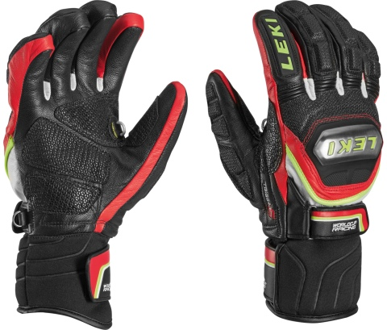
Přepracovaný high-tech model legendárních „worldcupových“ rukavic LEKI, který vznikl na základě podnětů dlouholetého vývoje a samotných závodníků. Díky 3D tvarovaným silikonovým vrstvám kolem prstů padnou rukavice perfektně na ruku. Rukavice jsou vybaveny termoizolační membránou Thinsulate. Na povrchu mají hydrofobizovanou hovězinu a jemnou kozinku v dlani, která perfektně přilne k madlu. Titanový štítek chránící hřbet ruky s nápisem LEKI, spolu s ochrannými prvky na prstech udrží Vaší ruku v bezpečí. Pro ideální spojení rukavice a hole je součástí poutko Trigger S. Pro tuto sezónu jsou vyrobeny v nových barevných kombinacích. Kromě prstové a palčákové přibyla nově i tzv. lobster varianta – jedná se o spojené tři krajní prsty, s tím že palec a ukazováček zůstávají volné. Jsou nabízeny ve velikostech 6,5 – 11.

Cena: 5 240 Kč

TRIGGER S

Systém Trigger S, kterým jsou oba tyto produkty vybaveny, zajišťuje maximální bezpečnost a díky širokému provedení poutek obepínajících rukavice, perfektní přenos síly. Jedná se o jednoduché vázání mezi madlem hole a rukavicí pomocí poutka, do kterého hůl jednoduše nacvaknete a pomocí tlačítka vycvaknete. Nebezpečí úrazu se minimalizuje díky tomu, že se poutko samo odepne směrem nahoru při jakémkoliv větším tahu, například při pádu.

